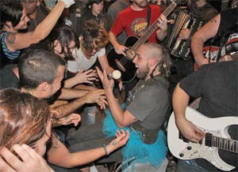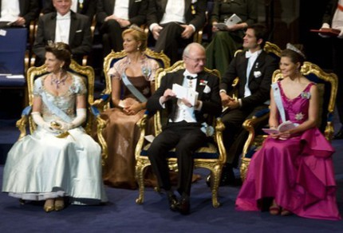
Nu startar vi FESTGRUPP METERN vill du vara med?

Länge har Meterns fester och fikastunder legat som ett extra ansvar på Meterns redan ansträngda styrelse, därför startar vi nu en festgrupp!
Festgruppen ansvarar för:
- Luciafirande
- Gårdsfesten
- Fika i anslutning till städdagar
- Fika i anslutning till årsstämman
Gruppen ansvarar själva för hur det ska arrangeras, vad som ska hända, vem som gör vad etc. Info om hur vi brukar göra (om ni vill förhålla er till det), budget etc finns hos styrelsen.
Det finns självklart utrymme för festgruppen att anordna helt andra festligheter och skoj om andan faller på!
Ni som är intresserade maila till Lisa Hansson i valberedningen (info@lisahansson.com) och skriv ”Festgruppen” i ämnesraden. // Valberedningen

